Экскурсионный тур

«Новогодний серпантин »
03.01.2022-07.01.2022
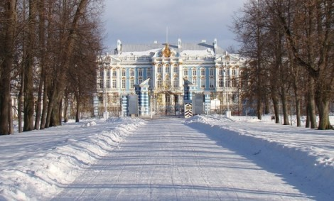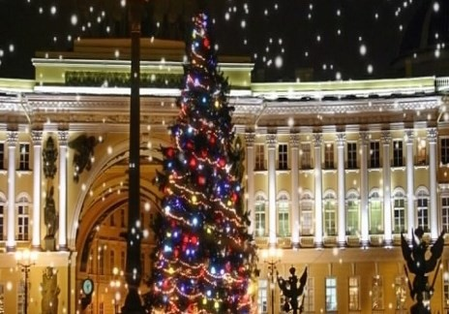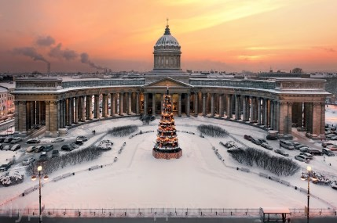
- день - автобусный

Встреча с гидом на ж/д вокзале/аэропорт Санкт-Петербурга
  - Обзорная экскурсия по городу «Блистательный Санкт-Петербург»
Знакомство с величественным Санкт-Петербургом начнется с обзора главных достопримечательностей. Мы расскажем вам интереснейшие факты из истории города, предложим полюбоваться основными его красотами и сделаем остановки у визитных карточек Петербурга. Вашему вниманию предстанут Невский проспект, Дворцовая и Исаакиевская площади, набережные, острова, Нева, Фонтанка, Мойка, Эрмитаж, Аврора и многое другое.

Экскурсия по территории Петропавловской крепости
Перенесемся на три столетия назад и попробуем представить, откуда берет свое начало город. Оказавшись внутри величественных крепостных стен, вы полюбуетесь с пристани невероятной панорамой, удивитесь необычному виду Петра I и обилию на острове зайцев, услышите мелодию старинных курантов и еще теснее соприкоснетесь с историей города, прогуливаясь по старинной брусчатке мимо стен русской Бастилии, Монетного двора и Петропавловского собора.
*За доп. плату - посещения Петропавловского собора- усыпальницы дома Романовых.
  - Обед в уютном ресторане в центре города
  - Размещение в гостинице, свободное время

Вечерняя экскурсия «Волшебство новогоднего Петербурга в исторических мифах и легендах»
Вечером, когда город переоденется в блистательный новогодний наряд и зажжет по улицам огни, мы отложим серьезные истории на потом и немного помечтаем. Мифы, легенды, призраки старого города, необычные памятники, мифологические существа, места, исполняющие желания, - вот наш план на этот вечер. А еще мы вспомним историю Нового года, его традиции и полюбуемся на главные елки города.
- день - пешеходный
  - Завтрак в гостинице, встреча с гидом в центре города

Пешеходная экскурсия «Рождественские традиции в городе странников»
. Петербург приютил у себя много разных национальностей и религий. У каждой из них свои праздничные традиции и святыни. С ними мы и будем знакомиться на этой экскурсии. Для начала, найдем отличия между Рождеством и Новым годом, поговорим, кто стал прообразом Деда Мороза и какие еще новогодние волшебники живут на свете. Отправимся мы в это увлекательное путешествие по «странам» прямо с Невского проспекта –главной улицы города. Будем знакомиться с храмами различных конфессий, который в
изобилии представлены в центре Петербурга, полюбуемся великолепной архитектурой и духовной атрибутикой. По маршруту: католические соборы, синагога, православный кафедральный Казанский собор, где хранится чудотворная икона Казанской Божией матери. На площади перед Казанским собором вы сможете увидеть «чудо» - вертеп, в котором изображена сцена Рождества младенца-Иисуса.

Экскурсия в храм Рождества Христова (Спас-на Крови)
Храм, выполненный в несвойственных для Санкт-Петербурга архитектурных традициях – это настоящая драгоценная шкатулка и самый большой в мире музей мозаики. Но не только ювелирно исполненные образы святых манят посетителей заглянуть внутрь храма. Это место служит напоминанием о трагическом дне в истории России – гибели Александра II. И мы с вами заглянем внутрь, восхититься убранством и вспомнить судьбу императора и его реформы.

Обед в кафе
  - Посещение рождественского спектакля «Из Диканьки в Петербург»
Думаете, мы зовем вас посмотреть на гениальную игру актеров? А вот и нет! Мы зовем вас стать участниками театрализованного представления, где вы, зрители, сами станете главными героями мистического действа. Жутко интересно будет побывать на балу в компании героев произведений Н.В. Гоголя: «Ночь перед Рождеством», «Вий», «Нос» и других. Чего ожидать? Знакомства с чертом и проникновения в камин к кузнецу Вакуле, игры с ведьмой в карты и встречи с Панночкой, ярких впечатлений и восторга!
  - Свободное время в центре

- день - автобусный
  - Завтрак в гостинице
  - Встреча с гидом в гостинице

Экскурсия в Царское село с посещением Екатерининского дворца с Янтарной комнатой
Посвятим этот день знакомству с одним из самых посещаемых пригородов Санкт- Петербурга и отправимся в любимую резиденцию российских императриц Елизаветы Петровны и Екатерины Великой – Екатерининский дворец. Вас ждёт знакомство с историей ансамбля, экскурсия по блистательной анфиладе парадных залов дворца и посещение Янтарной комнаты, которую по праву называют восьмым чудом света.

Прогулка–экскурсия по Царскосельскому парку с осмотром малых дворцов, павильончиков, парковых затей и скульптур
  - Обед в ресторане, расположенном в башне XIX века

Экскурсия в Царскосельский лицей
Приехав в Царское село, нельзя оставить без внимания еще одно интересное место -
знаменитое учебное заведение, которое заканчивал А.С. Пушкин, – музей-лицей. Вы
услышите о юности поэта, о его верных друзьях, о первых пробах пера и первых удачах в
любви, о буднях лицеистов, о строгих правилах императорского учебного заведения и о том, как юный Пушкин удивлял своих наставников.
  - Возвращение в гостиницу

- день - автобусно-пешеходный
  - Завтрак в гостинице
  - Встреча с гидом в гостинице

Экскурсия на фабрику елочных игрушек «Ленигрушка» с мастер-классом по росписи стеклянного шара
Предлагаем продолжить знакомство с традициями Нового года и заглянуть за кулисы производства елочных украшений. На фабрике по крупицам восстанавливают историю производства новогодних игрушек в Петербурге и делятся ею с посетителями. Вам покажут старинные елочные украшения, произведенные в России, и позволят понаблюдать за волшебством рождения стеклянных шаров: за процессами выдувания, серебрения, окрашивания и художественной росписи. Под руководством
профессионального художника пройдет мастер-класс по росписи стеклянного шара. Творите и получайте удовольствие, создавая свой неповторимый сувенир!

Экскурсия в Кункткамеру
В Петербурге находится самый первый публичный музей России, созданный по указу Петра
- Заглянем в него! Ваш ждут необычные и курьезные экспонаты, например, подлинный мундир Петра и богатейшая этнографическая коллекция.

Обед в центре города
  - Экскурси в музей -макет "Петровская акватория"
Перед нами распахнутся двери в мир оптических иллюзий. Ребята смогут своими руками провести опыты с тенями и плазменными шарами, порисовать светом и лазером,заглянуть в гигантский калейдоскоп, погрузиться в «окно бесконечности» светового тоннеля и опробовать многие другие чудеса света. Они своими глазами увидят эволюцию научной мысли в области оптических технологий и световых механизмов, прикоснутся к артефактам и познакомятся с будущим.

Посещение Новогодней ярмарки в центре города
- день - автобусный
  - Завтрак в гостинице
  - Встреча с гидом в гостинице

Загородная автобусная экскурсия в Гатчину
  - Театрализованная программа «Аудиенция у Павла I» в Большом Гатчинском дворце
Гатчина широко известна дворцово-парковыми ансамблями – совершенными произведениями ландшафтного искусства. Здесь же расположена одна из самых знаменитых достопримечательностей страны – дворцово-парковый музей «Гатчина», охраняемый ЮНЕСКО. Туда и отправимся! Но не на классическую экскурсию, а на
познавательную программу с загадками и испытаниями с участием фрейлины дворца. На протяжении всей экскурсии вас будет окружать атмосфера элегантного и романтичного 18 века: для вас сыграют на скрипке и рояле придворные музыканты, вы побываете на аудиенции у императора Павла I и Государыни Императрицы, полюбуетесь на интерьеры дворца, познакомитесь с придворным этикетом и языком веера и спуститесь в подвалы замка. А еще вам позволят удивительное - при свете свечей прогуляться по
таинственному подземному ходу. Прогулка по дворцовому парку
  - Обед в ресторане в Гатчине , возвращение в город

Проживание | Количество дней | 2х местн. номер цена на ребенка ( руб.) | 2 х местн. номер цена на взрослого  (руб.) | Доплата за одноместный (руб.)
Гостиница Москва  4* | 3дня/2 ночи | 14400 | 15300 | 6200
Гостиница Москва  4* | 4 дня/3 ночи | 20400 | 21100 | 7800
Гостиница Москва  4* | 5дней/4 ночи | 25600 | 26400 | 9400

стоимость на 1 человека
В стоимость включено:
- Полное сопровождение гида-экскурсовода
- Транспортное обслуживание по программе
- Питание по программе ( завтраки, обеды)
- Входные билеты в музеи и музейные комплексы по программе
- Экскурсионное обслуживание в музеях
- Проживание в гостинице Москва 4*

В стоимость не включено:
- Авиа/жд билеты Хабаровск Санкт-Петербург Хабаровск от 23 000 руб. на человека
- Посещение дополнительных музеев и площадок

